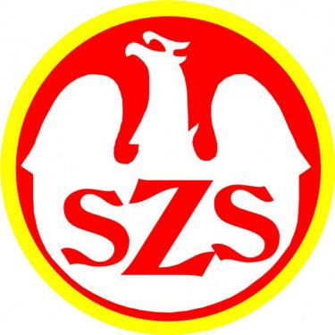
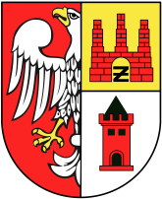
XXI Mazowieckie Igrzyska Młodzieży Szkolnej
Komunikat Końcowy
Tenis stołowy dziewcząt i chłopców – kat. dzieci
JEŻEWO 2019

Dziewczęta
1. Szkoła Podstawowa w Jeżewie
2.Szkoła Podstawowa nr 2 w Grodzisku Mazowieckim
3. Szkoła Podstawowa nr 1 w Łaskarzewie –
4.Szkoła Podstawowa nr 3 w Gostyninie
5. Szkoła Podstawowa w Książenicach
6. Szkoła Podstawowa w Chomentowie
7. Szkoła Podstawowa nr 17 w Radomiu
8. Szkoła Podstawowa w Żelaznej Rzędowej Parciakach
9. Szkoła Podstawowa w Amelinie
10, Szkoła Podstawowa w Szczytnie
11. Szkoła Podstawowa Serocku
12. Szkoła Podstawowa w Popowie
13. Szkoła Podstawowa w Siedlinie
Chłopcy
1. Szkoła Podstawowa nr 2 Grodzisk Mazowiecki
2. Szkoła Podstawowa w Nadarzynie
3. Szkoła Podstawowa nr 6 Opacz
4. Niepubliczna Szkoła Podstawowa nr 47 Warszawa
5.Szkoła Podstawowa w Siedlinie
6. Szkoła Podstawowa w Hołubli
7. Szkoła Podstawowa w Jeżewie
8. Szkoła Podstawowa w Poświętnem
9. Szkoła Podstawowa nr 3 Gostynin
10.Szkoła Podstawowa Stary Gózd
11. Szkoła Podstawowa nr 3 Łochów
12. Szkoła Podstawowa w Amelinie
13.Szkoła Podstawowa w Rusinowie
14. Szkoła Podstawowa w Kamienicy

